Нужно ли пить много воды?
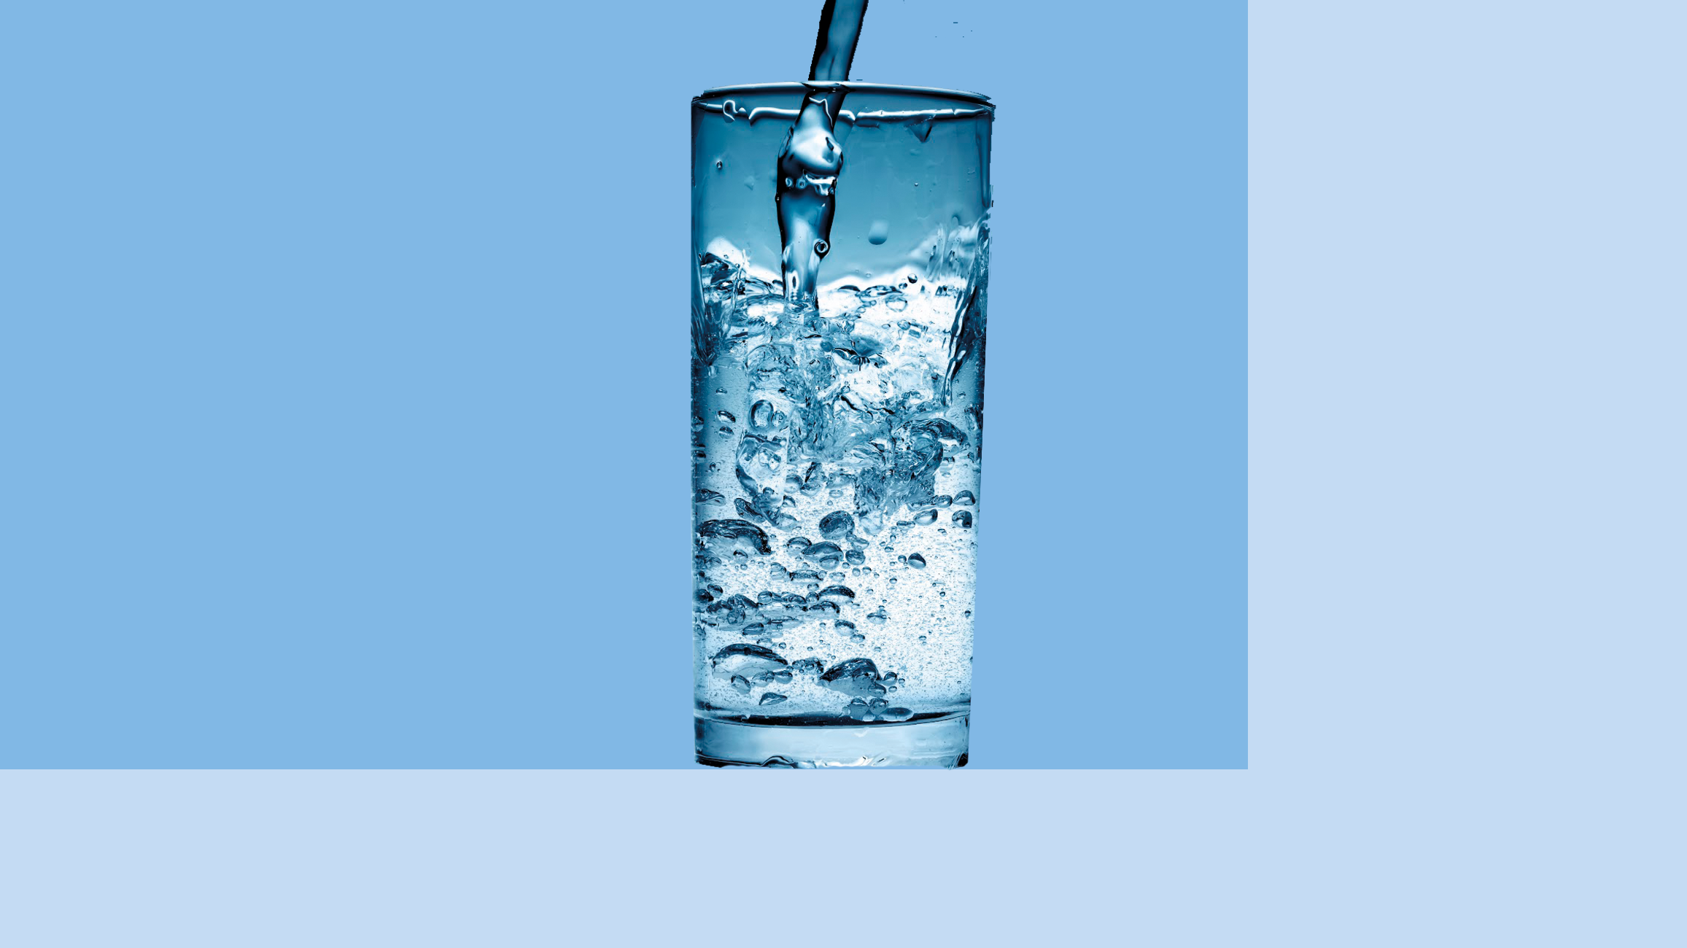

Часто можно услышать, что нужно пить или 8 стаканов или 2 литра воды в день, иначе будет плохо, будешь чаще болеть, кожа будет шелушится и прочее.
Потребность в воде зависит от множества факторов: физической активности, возраста, пола, веса и т. д.
Лучший ориентир — чувство жажды. В нашем мозге есть центр жажды, который получает сигнал каждый раз, когда нарушается водно-солевой баланс. Организм не допустит обезвоживания, поэтому мы пойдем искать воду.
Есть ситуации, когда о воде стоит подумать дополнительно. В жаркой стране лучше пить чаще. После изнурительной тренировки тоже нужно пополнять запас воды.
У взрослых старше 70 чувство жажды может притупляться, поэтому стоит напоминать о необходимости попить.
Пить при этом лучше всего простую воду, чай или, может быть, сок, но главное – без добавленного сахара.

Попутно развеем еще один миф: вода с лимоном ничем не полезнее воды с водой. Полифенолы из экстракта лимонной цедры влияют на метаболизм и снижение веса, но у мышей. Похоже, на человека волшебное действие лимонной воды не распространяется. Кроме приятной кислинки, конечно.
При этом можно найти информацию, что нужно пить воду с чем-нибудь минеральным, например с магнием. Все минеральные воды можно пить, но в небольших количествах, потому что очень часто оказывается, что содержание минералов в воде оказывается больше физиологической суточной нормы, что может негативно сказаться на здоровье в долгосрочной перспективе.
Итого: пить, если хочется, и не пить, если не хочется. Большинство людей может восполнять объем жидкости, ориентируясь только на чувство жажды.

